《C语言程序设计》实验报告
实验序号：2 实验项目：数据类型、运算符和表达式
学 号 | 1910705234 | 姓 名 | 王馨旋 | 专业、班级 |  | 软件工程2班
实验地点 | 精工1-214-软件技术基础实验室2 | 指导教师 | 谢彦麒 | 实验时间 |  | 10.10-10.31
一、实验目的及要求
      - 掌握C基本数据类型的基本概念、基本属性。
      - 学会如何书写一个整型、字符型、实型常量。
      - 掌握C算术运算符的基本概念、基本属性、运算规则。
二、实验设备（环境）及要求
使用Visual C++ 6.0；windows系列操作系统的环境。
三、实验内容与步骤
1．识别编译错误：
1.1
void main()
{
printf ("This is a C program.\n")
}
编译错误信息截图：
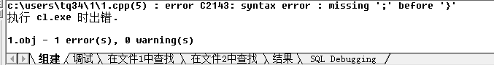
这是什么错误如何改正：语法错误，需要在printf的最后一个括号后面加上一个分号

运行结果截图：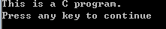
1.2
#include <stdio.h>
void main ( )
{
int a,a,b,sum1;
a=123; b=456;
sum=a+b;
printf ("sum is %d\n", sum);
}
编译错误信息截图：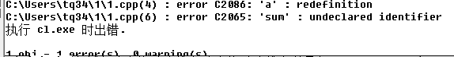

这是什么错误如何改正：
系统错误，删除多余的一个a，和sum1后面的1
运行结果截图：
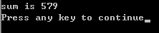

2．输入下列源程序，进行修改、编译、连接和运行。
程序：void main ( )
{ char c1,c2;
c1=97;
c2=98;
printf("%c,%c\n",c1,c2);
printf("%d,%d\n",c1,c2);
}
运行结果是：
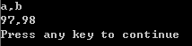

两行结果的不同是由什么引起的：格式控制符的不同而引起的。

3．输入下列源程序，进行修改、编译、连接和运行。分析++运算符。
程序：void main ( )
{ int i,j,m,n;
i=8;
j=10;
m=++i;
n=j++;
printf("%d,%d,%d,%d \n",i,j,m,n);
}

运行结果是：
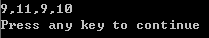

分析前++和后++的不同：前++是先自增1再参与运算，而后++是先参与运算完后再自增1。

4. 设计算法输入一个四位正整数，将它们倒排，例如输入1234，输出4321。 (提示：分别应用/ 求整数部分，%求余数部分。例如7/5=1，7%5=2)。

5．输入并运行下面的程序：
#include<stdio.h>
void main()
{
char c1,c2,c3;
c1=getchar();
c2=getchar();
c3=getchar();
putchar(c1);
putchar(c2);
putchar(c3);
}
观察以下不同输入时的输出，分析不同输出的原因。（↙ 表示回车）
（1）123↙
（2）12↙
（3）1↙
2↙

运行结果是：（1）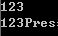
（2）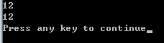
（3）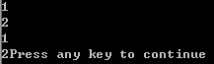

分析运行结果：getchar是获取字符，putchar是输出字符，一个数字算一个字符，回车也算一种字符。
6．把以上程序改写如下，用于上面相同的输入运行，分析不同输出的原因。
#include<stdio.h>
void main()
{
char c1,c2,c3;
c1=getchar();
putchar(c1);
c2=getchar();
putchar(c2);
c3=getchar();
putchar(c3);
}

运行结果是：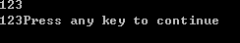
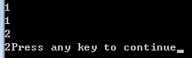
分析运行结果：获取字符就输出，一个数字算一个字符，回车也算一种字符，导致结果不同

7．输入并运行下面的程序：
#include<stdio.h>
void main()
{
int a,b;
scanf("%d,%d",&a,&b);
printf("a=%d,b=%d\n",a,b);
scanf("%d%d",&a,&b);
printf("a=%d,b=%d\n",a,b);
}
观察以下不同输入时的输出，分析间隔符号对输入的影响。（↙ 表示回车）
（1）1，2↙
1，2↙
（2）1 2↙
1 2↙
（3）1↙
1↙
2↙

运行结果截图：(1) 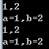
(2) 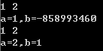
(3) 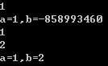

分析运行结果：第一个scanf里的%d用,隔开需要在输入不同字符时也用,隔开才能正常输出，第二个scanf需要间隔符才能输入到不同的%d空格与回车都算间隔符

8．大小写转换
void main()
{
char a,b;
a='a';
b='b';
a=a-32;
b=b-32;
printf("%c,%c\n%d,%d\n",a,b,a,b);
}
运行结果截图：
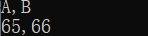
9．参考例题2.2完成题目：
设圆半径r=1.5 圆柱高h=3求圆周长、圆面积、圆球表面积、圆球体积、圆柱体积，输出结果要有文字说明，如The area is 7.06. (其中π=3.1415926，采用第二章例题2-2的#define来定义；圆周长2πr、圆面积πr²、圆球表面积4πr²、圆球体积4/3πr³、圆柱体积πr²h)
测试结果：
r | h | circle | area | surface | globe | column
1.5 | 3 | 9.424778 | 7.068583 | 28.274333 | 14.137167 | 21.205750
3.45 | 2.56 | 21.676989 | 37.392806 | 149.571224 | 172.006907 | 95.725583

10. 参考例题2.5完成题目：
要将”CHINA”译成密码，密码规律是：用原来的字幕后面第4个字母代替原来的字母，例如字母’A’后面第4个字母是’E’，用’E’代替’A’。因此”CHINA”应该翻译成”GLMRE”。请编写一个程序将”CHINA”运算后变成”GLMRE”并输出。

【思考问题】(选做)
1、思考问题：数据类型、运算符、表达式等在C语句中充当什么成分？什么是标识符？整型、实型、字符型常量的书写法是怎样的？整型、实型、字符型变量怎样创建？字符串怎样表示？如何求表达式的值？混合表达式的求值规则是怎样的？
2.输入三角形三边长(使用键盘输入)，求三角形面积
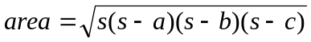
s=(a+b+c)/2
开根号函数为sqrt(),如sqrt(4)，对应的头文件为math.h
3.求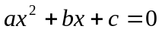方程的根
系数a，b，c使用键盘输入，设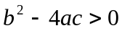
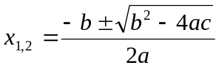
四、分析与讨论
对上机实践结果进行分析，上机的心得体会。
五、教师评语  签名：  日期： |  |  |  |  | 成绩
附源程序清单：
4.
#include <stdio.h>
void main()
{
int a,b,c,d,e;
printf("请输入一个四位数:");
scanf("%d",&a);
b=a%10*1000;
c=a/10%10*100;
d=a/100%10*10;
e=a/1000;
printf("%d",b+c+d+e);
}

9.
#include <stdio.h>
#define PI 3.1415926
int main()
{
double r,h,area,circle,surface,globe,column;
scanf("%lf %lf",&r,&h);
area=PI*r*r;
circle=2*r*PI;
surface=4*PI*r*r;
globe=4.0/3*PI*r*r*r;
column=PI*r*r*h;
printf("The circle is%lf,The area is%lf,The surface is%lf, The globe is%lf, The column is%lf",circle,area,surface,globe,column);
return 0;
}
10. #include <stdio.h>
void main()
{
char a,b,c,d,e;
printf("请输入5个大写字母:\n");
scanf("%c%c%c%c%c",&a,&b,&c,&d,&e);
if(a>87)
{
(a=-22+a);}
else
{
(a=a+4);}
if(b>87)
{
(b=-22+b);}
else
{
(b=b+4);}
if(c>87)
{
(c=-22+c);}
else
{(c=c+4);}
if(d>87)
{(d=-22+d);}
else
{
(d=d+4);}
if(e>87)
{
(e=-22+e);}
else
{(e=e+4);}
printf("%c%c%c%c%c\n",a,b,c,d,e);
}
【思考问题】

2(选做)
#include<stdio.h>
#include <math.h>
int main()
{
float a,b,c,s,area;
printf("请输入三角形的三边长:");
scanf("%f %f %f",&a,&b,&c);
if(a+b>c)
{s=(a+b+c)/2;
area=sqrt(s*(s-a)*(s-b)*(s-c));
printf("三角形的面积为%f",area);
}
else
{printf("无法构成三角形");
}
}

3(选做)
#include<stdio.h>
#include <math.h>
int main()
{
float a,b,c,d,e;
printf("这是一个计算一元二次方程ax^2+bx+c=0的程序。设判别式大于0\n请输入a b c：");
scanf("%f %f %f",&a,&b,&c);
d=-b+sqrt(b*b-4*a*c)/2/a;
e=-b-sqrt(b*b-4*a*c)/2/a;
printf("方程的两根为x1=%f x2=%f",d,e);
return 0;
}

